《华中师范大学科研仪器采购认认定表》
-OA系统流程操作指南

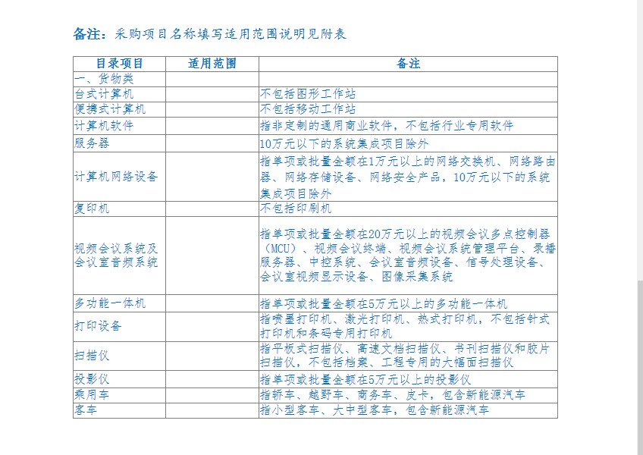请认真阅读认定表适用范围，
不在表格中的不需要填写认定表。

第一步：进入华师“一站式服务门户”在“我的应用”中
选择“办公自动化系统”

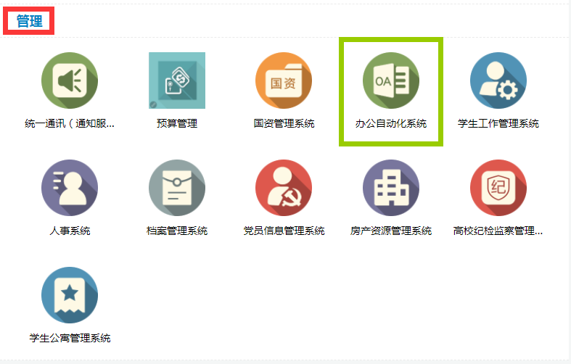

如果您是第一次使用“OA办公系统”请一定要下载安装系统插件

第二步：点击进入后，如下图所示，点击左侧栏目，综合事务中找到“科研仪器设备采购项目…”

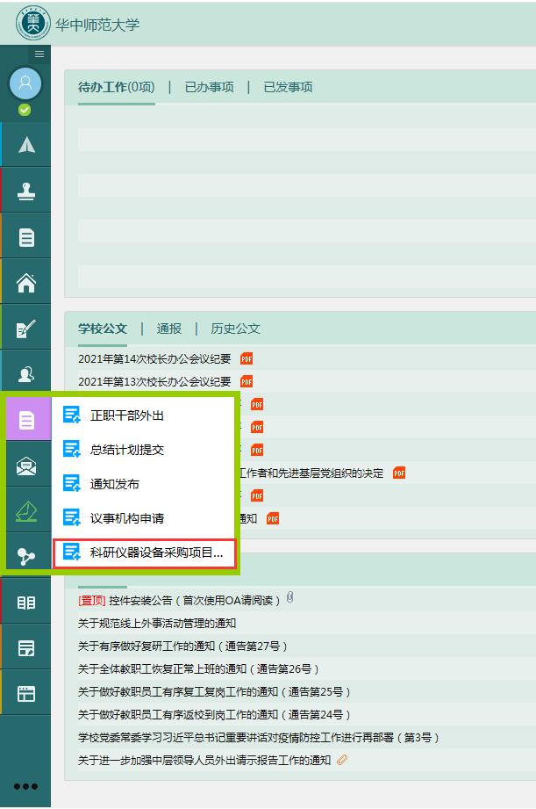

第三步：点击进入后，出现显示界面如下图所示
- 界面中黄色栏目是必填项

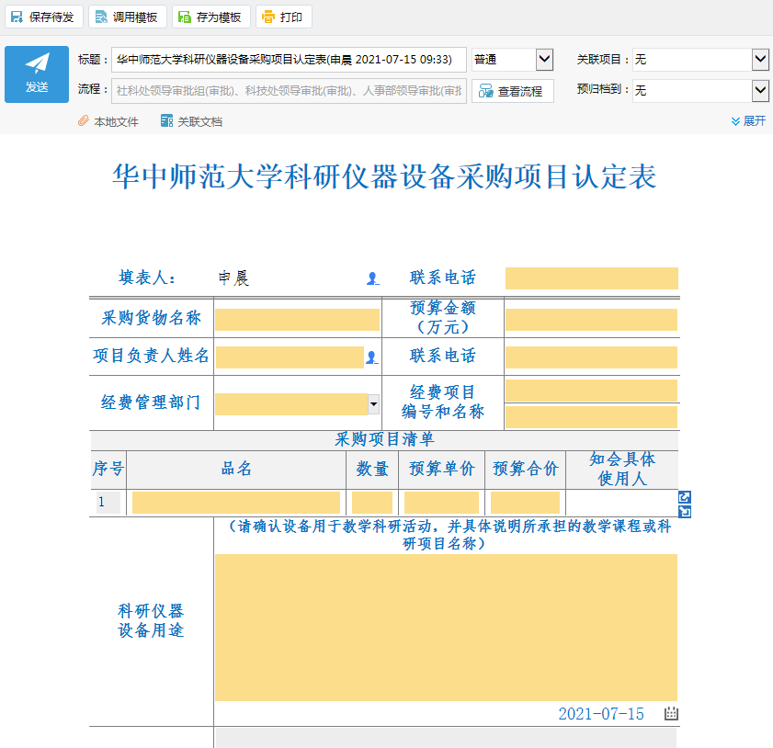

- 下拉界面，附表“采购项目名称填写使用范围说明”
如果对于表格使用范围仍不是很清楚，请进一步咨询实验室设备秘书。

- 条目填写说明：
- 项目负责人姓名选择：
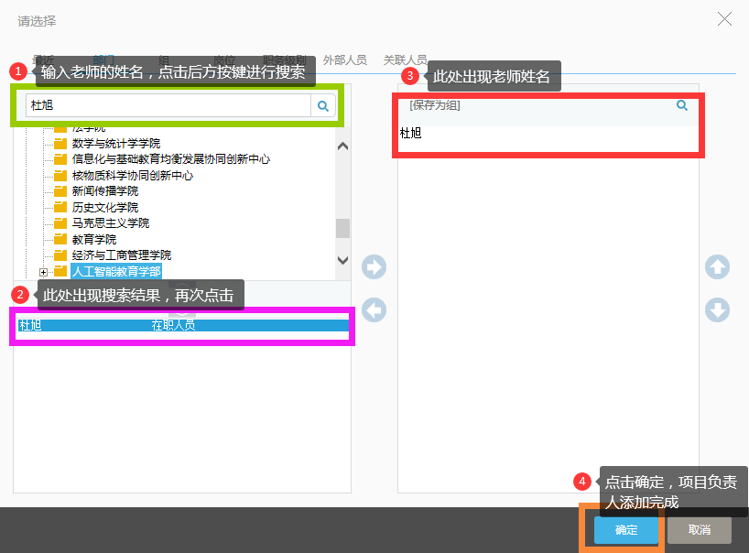

- 经费管理部门选择（根据项目归口单位进行选择）
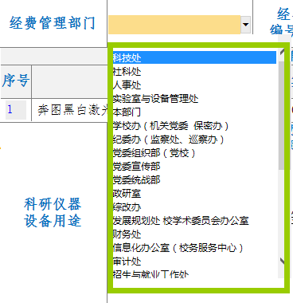

- 采购清单（预算金额一般略高于实际购买金额）
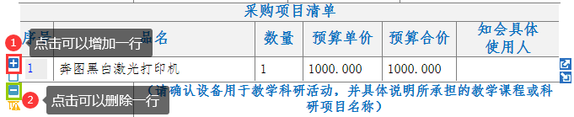

- 填写完毕后，点击提交
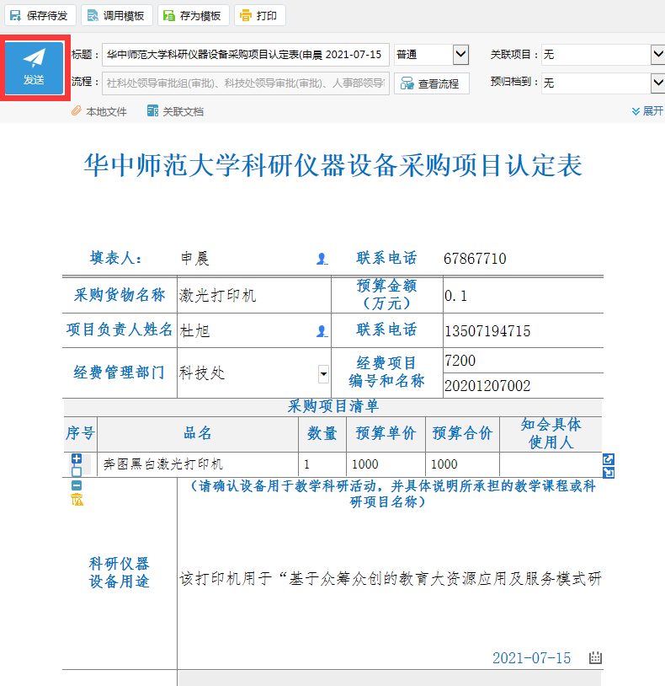

提醒：科技处纵向项目选择吴成峡副处长
横向项目选择王海副处长

